DALLMER WC-Verbinder

Dallmer

Eigenschaften

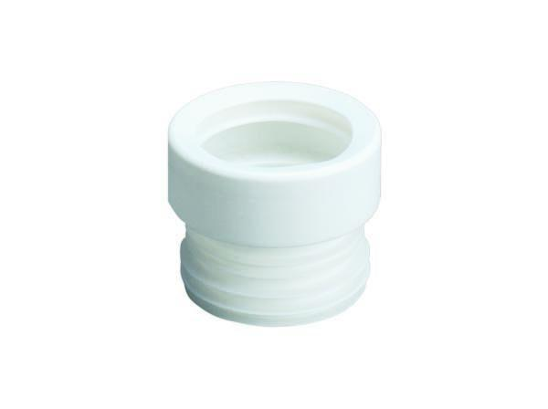

Werkstoff

Kunststoff

Nennweite DN

100,00